MEDIENINFORMATION

Würth Elektronik stellt WE-MXGI Speicherdrosselserie für DC/DC-Wandler vor
Niedrigster Widerstand, kleinste Verluste
Waldenburg, 10. Juli 2024 – Mit der WE-MXGI Serie bietet Würth Elektronik eine Speicherinduktivität mit bisher unerreichten Eigenschaften an. Durch extrem niedrige Kernverluste, gepaart mit dem bisher niedrigsten Wicklungswiderstand (R_{DC}-Wert) aller vergleichbaren Produkte auf dem Markt, wird höchste Effizienz in Schaltregleranwendungen ermöglicht. Erreicht wurde dies durch ein innovatives Kernmaterial und eine optimierte Wicklungsgeometrie.
Die magnetisch geschirmte kompakte SMT-Speicherdrossel WE-MXGI ist damit ideal für hochfrequent taktende Schaltregler mit den neuen GaN- und SiC-Transistortechnologien geeignet. Entwickler haben mit der neuen Leistungsinduktivität WE-MXGI die Möglichkeit, effizientere Designs zu entwickeln, höhere Leistungen zu konvertieren und ihre Designs kompakter zu gestalten.
Damit eignet sich die Serie WE-MXGI hervorragend für Anwendungen wie DC/DC-Wandler für Field Programmable Gate Arrays (FPGA), POL-Wandler, tragbare Stromversorgung wie PDA oder Digitalkamera, Mainboards und Grafikkarten, batteriebetriebene Geräte, drahtlose Kommunikationsgeräte, Stromversorgungen für Smartphones, Tablet-PCs und andere mobile Geräte. Die Betriebsspannung liegt bei 80 V (DC), die Betriebstemperatur reicht von -40 °C bis 125 °C.
Die neuen Speicherdrosseln sind in den Formfaktoren 4020 und 5030 verfügbar, mit Induktivitäten von 0,16 bis 4,7 µH beziehungsweise 0,22 bis 10 µH und Strombelastbarkeit bis zu 28 A. Weitere Größen und Werte sind in Planung.
WE-MXGI ist ab sofort verfügbar. Kostenlose Muster werden gestellt.

Verfügbares Bildmaterial
Folgendes Bildmaterial steht druckfähig im Internet zum Download bereit: https://kk.htcm.de/press-releases/wuerth/

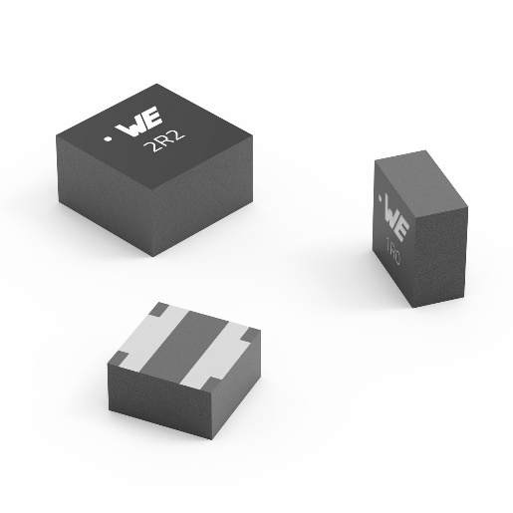Bildquelle: Würth Elektronik
Die Speicherdrossel WE-MXGI zeichnet sich durch extrem niedrige R_{DC}- und AC-Verluste aus.

Über die Würth Elektronik eiSos Gruppe
Die Würth Elektronik eiSos Gruppe ist Hersteller elektronischer und elektromechanischer Bauelemente für die Elektronikindustrie und Technologie-Enabler für zukunftsweisende Elektroniklösungen. Würth Elektronik eiSos ist einer der größten europäischen Hersteller von passiven Bauteilen und in 50 Ländern aktiv. Fertigungsstandorte in Europa, Asien und Nordamerika versorgen die weltweit wachsende Kundenzahl.
Das Produktprogramm umfasst EMV-Komponenten, Induktivitäten, Übertrager, HF-Bauteile, Varistoren, Kondensatoren, Widerstände, Quarze, Oszillatoren, Power Module, Wireless Power Transfer, LEDs, Sensoren, Funkmodule, Steckverbinder, Stromversorgungselemente, Schalter, Taster, Verbindungstechnik, Sicherungshalter sowie Lösungen zur drahtlosen Datenübertragung. Das Portfolio wird durch kundenspezifische Lösungen abgerundet.
Die Verfügbarkeit ab Lager aller Katalogbauteile ohne Mindestbestellmenge, kostenlose Muster und umfangreicher Support durch technische Vertriebsmitarbeitende und Auswahltools prägen die einzigartige Service-Orientierung des Unternehmens.
Würth Elektronik ist Teil der Würth-Gruppe, dem Weltmarktführer in der Entwicklung, der Herstellung und dem Vertrieb von Montage- und Befestigungsmaterial, und beschäftigt 7 900 Mitarbeitende. Im Jahr 2023 erwirtschaftete die Würth Elektronik Gruppe einen Umsatz von 1,24 Milliarden Euro.

Würth Elektronik: more than you expect!
Weitere Informationen unter www.we-online.com

Weitere Informationen:  Würth Elektronik eiSos GmbH & Co. KG  Sarah Hurst  Clarita-Bernhard-Straße 9  81249 München  Telefon: +49 7942 945-5186  E-Mail: sarah.hurst@we-online.de  www.we-online.com | Pressekontakt:  HighTech communications GmbH  Brigitte Basilio  Brunhamstraße 21  81249 München  Telefon: +49 89 500778-20  E-Mail: b.basilio@htcm.de  www.htcm.de

